**„Vom Krebs geheilt heißt noch lange nicht gesund“**

**VKKK schafft in Zeitlarn Nachsorgezentrum für Kinder und Jugendliche / Investitionssumme rund 4,5 Millionen Euro / Spendenaktion läuft jetzt an**

Mit einem Nachsorgezentrum für von Krebs geheilte Kinder und Jugendliche startet der VKKK Ostbayern e.V. sein zweites großes Bauprojekt. Im Norden der Gemeinde Zeitlarn entstehen auf einem Grundstück von rund 7.800 Quadratmetern Fläche zwei Gebäude mit Sport- und Spielflächen im Freien. „Wenn ein Kind vom Krebs geheilt ist, heißt das noch lange nicht, dass es gesund ist“, begründet der 3. Vorsitzende des Vereins, Günther Lindner, die Notwendigkeit des Vorhabens. Vorausgesetzt, dass sich im Bebauungsplan- und Genehmigungsverfahren keine Verzögerungen ergeben, möchte der VKKK den Bau im ersten Halbjahr 2023 beginnen. Die Bauzeit beträgt voraussichtlich ein Jahr. Die Gesamtkosten belaufen sich auf rund 4,5 Millionen Euro.

„Erneut sind wir auf Spender und Unterstützer für dieses wichtige Projekt angewiesen“, so Prof. Dr. Franz-Josef Helmig, 1. Vorsitzender des VKKK. Er setzt dabei auf Stiftungen wie die Kinderkrebsstiftung oder Sternstunden des Bayerischen Rundfunks, vor allem aber auf die Großzügigkeit der Unternehmen und Bürger in ganz Ostbayern. Vor über zehn Jahren hatte der Verein als sein erstes Großprojekt direkt neben der Kinder-Uniklinik Ostbayern das Elternhaus gebaut, das Angehörigen eine Unterkunft bietet, wäre das Kind stationär behandelt wird. „Auch dieses Projekt konnten wir komplett aus Spenden finanzieren“, sagt Prof. Helmig.

Bei der Gemeinde Zeitlarn hat das Nachsorgezentrum von Anfang an Unterstützung gefunden. „Ich freue mich, ein solches Leuchtturmprojekt in unserer Gemeinde begrüßen zu dürfen und unterstütze das Vorhaben von Herzen gerne“, sagt Zeitlarns 1. Bürgermeisterin Andrea Dobsch. Im Dezember hatte der Gemeinderat einstimmig den Aufstellungsbeschluss für den nötigen Bebauungsplan in der Gemarkung Brennthal am Nordrand des Gemeindegebiets verabschiedet. Er umfasst auch das Nachbargrundstück des VKKK-Nachsorgezentrum. Dort soll Theo entstehen, das Zentrum für tiergestütze Therapie in Ostbayern, das der Verein für körper- und mehrfachbehinderte Menschen e.V. (vkm) gerade vorantreibt. Für die Kosten der Erstellung des Bebauungsplans hat die Gemeinde Zeitlarn beiden Vereinen zusammen 5.000 Euro gespendet. Die Grundstücke gehören der Stadt Regensburg, die sie für die Vorhaben auf Erbpacht überlässt. Die Nachbarn VKKK und vkm haben vor, sich mit jeweiligen Angeboten gegenseitig zu ergänzen.

„Glücklicherweise lassen sich heute rund 80 Prozent aller Krebserkrankungen bei Kindern heilen“, erklärt Prof. Helmig, Kinderchirurg im Ruhestand. „Die körperlichen Begleitschäden durch Chemotherapie und Bestrahlung sowie die psychischen Schäden sind aber zum Teil erheblich und müssen oft jahrelang behandelt werden“, weiß der Arzt. Die Kinder sind nicht selten bis zu einem Jahr im Krankenhaus und in ärztlicher Behandlung. Dabei werden sie der Schule, der Freunde und ihrer Umgebung beraubt. „Mit dem Nachsorgezentrum wollen wir die Kinder wieder zurück in ein normales Leben begleiten“, sagt Günther Lindner. Der VKKK schafft dabei aber keine Rehaklinik, er setzt nach der akuten Rehabilitationsphase an. Das Zentrum will ein Ort für die betroffenen Familien sein und setzt seine Schwerpunkte bei Freizeit, Sport und Kreativität.

Die geplanten Gebäude in Brennthal umfassen rund 1.000 Quadratmeter Nutzfläche. Das Hauptgebäude bietet Räume für Ergotherapie, Physiotherapie, Psychotherapie und Logopädie. Ein Veranstaltungsraum eignet sich für Gruppentherapie und Tagungen, eine kleine Halle steht für Bewegungs- und Ballspiele zur Verfügung. Zwei Kreativräume werden für Arbeiten mit Holz und Ton ausgestattet, samt einem kleinen Brennofen. Außerdem gibt es einen Raum für Rückzug und Entspannung. Drei Gästezimmer bieten Platz für gelegentliche Übernachtungen, wenn Referenten zum Beispiel abends nicht mehr heimfahren möchten. Damit die Familien ganze Tage im Nachsorgezentrum verbringen können, bekommt es eine Gemeinschaftsküche mit Essbereich. Allerdings ist keine öffentliche Gastronomie vorgesehen, sondern ausschließlich Selbstversorgung. Ins Hauptgebäude wird eine Hausmeisterwohnung integriert, da der VKKK das Gelände nicht unbeaufsichtigt lassen will,

Auch die Außenanlagen sollen der Therapie dienen. Kernstück wird ein Niederseilgarten sein, der die bekannten Übungen eines Hochseilgartens bietet, allerdings in lediglich ein Meter Höhe. Ein Hartplatz dient Mannschaftssport wie Basketball oder Fußball. Für die kleineren Kinder werden Spielgeräte aufgestellt. Außerdem gibts einen Grillplatz für die ganze Familie. Den bebauten Bereich des rund 200 Meter langen Grundstücks begrenzen zwei Blockhütten mit Übernachtungsmöglichkeiten für bis zu 20 Personen. Sie will der VKKK bei mehrtägigen Gruppenveranstaltungen nutzen und auch für Besucher des benachbarten Theo anbieten. Hinter den Hütten gehört noch ein Stückchen Wald zum Gelände, in dem die Kinder und Jugendlichen sich austoben dürfen.

**Spendenkonten**

Sparkasse Regensburg

IBAN DE49 7505 0000 0051 1046 36

BIC BYLADEM1RBG

Volksbank Regensburg

IBAN DE59 7509 0000 0000 0500 40

BIC GENODEF1R01

**Bilder**

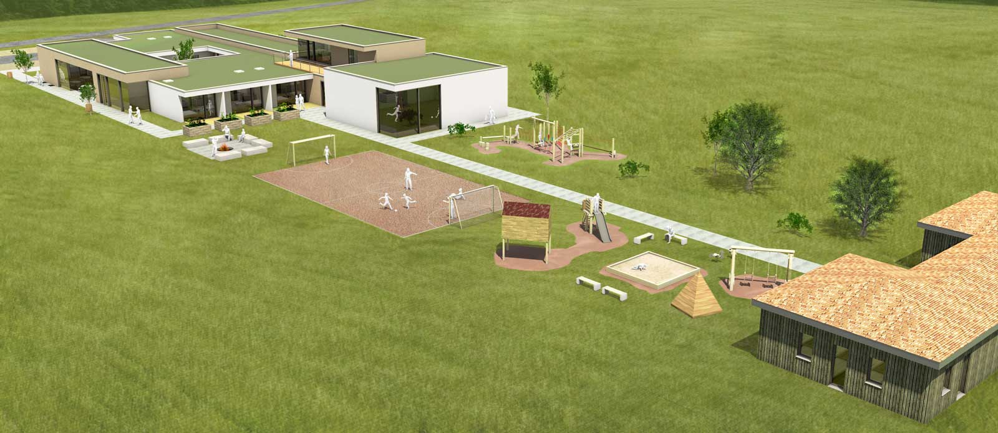

VKKK Nachsorgezentrum 1.jpg

Auf rund 7.800 Quadratmetern Grund entsteht das Nachsorgezentrum des VKKK im Norden der Gemeinde Zeitlarn. (Illustrationen: Architekturbüro Weininger und Hofmann)

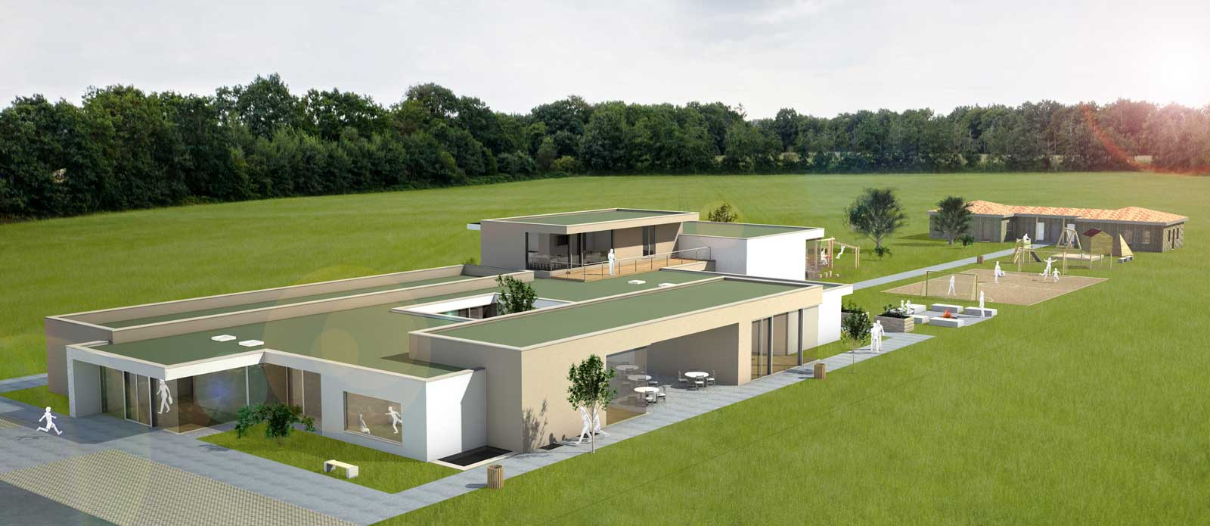

VKKK Nachsorgezentrum 2.jpg

Nach überstandener Krebserkrankung will der VKKK die Kinder und ihre Familien mit Hilfe des Nachsorgezentrums wieder zurück in ein normales Leben begleiten. (Illustrationen: Architekturbüro Weininger und Hofmann)

Sie finden die Bilder zum Download unter <https://www.vkkk-ostbayern.de/vkkk/nachsorgezentrum.html>